PRESSE INFORMATION

Bericht zur Mitgliederversammlung am 11. Mai 2023

ARGE Neue Medien modern und interaktiv

Erfolg hat drei Buchstaben: TUN.

Paderborn, Mai 2023: Unter diesem Motto stand die Mitgliederversammlung der ARGE Neue Medien, die in diesem Jahr ihren 35. Geburtstag feiert. Der Verband informierte im Lufthansa Konferenzzentrum Seeheim am 11. Mai 2023 über die Ergebnisse seiner Neu-Aufstellung und stellte eine Vielzahl von innovativen Projekten für und mit den 113 Markenmitgliedern vor.

Der Initialimpuls zur Veranstaltung wurde von dem renommierten Key Note Speaker Thomas Rau markiert, einem international bekannten Vordenker für Nachhaltigkeit und Ressourcenknappheit in der Architektur. Mit seiner These "Nachhaltigkeit bedeutet die Optimierung eines falschen Systems” sowie spannenden alternativen Denkansätzen zu den Themen Produktion und Konsum begeisterte der charismatische Experte die Teilnehmenden. Rau ist Autor des Buches „Material matters“ (Routledge) und zeigte eindrücklich auf, warum echter Wandel nur in einem Mindset stattfinden kann, das die Endlichkeit des geschlossenen Systems Erde begreift.

Der ARGE-Vorstandsvorsitzende Dr. Tillmann von Schroeter griff die Aspekte von Innovation und Nachhaltigkeit auf und stellte die Notwendigkeit gemeinsamer wirtschaftlicher Interaktion der Industrieunternehmen heraus: „Mit ihrer DNA in Form von Daten und EDI ist die ARGE-Herstellergemeinschaft seit 35 Jahren eine relevante Branchengröße und hat diese mit Standards, Datenaustausch und Qualitätsmanagement geprägt. Zukünftig werden wir diese Energie in neuen Strukturen und Projekten weiter entfesseln, und zwar mit unseren Mitgliedern zusammen. Mit dem Fokus auf neuen Dienstleistungen steht die neue ARGE für Spirit und Effizienz.“
Der Spirit der starken Gemeinschaft zeigte sich auch in der Organisation der Veranstaltung, welche sowohl den direkten Dialog suchte als auch Feedback und Fragen über ein Online Tool anbot.

Handlungsfelder & Projektarbeit
Interaktion mit den Mitgliedern spielt auch im Tagesgeschäft der ARGE eine wichtige Rolle. So arbeitet die Geschäftsstelle in ihren vier strategischen Handlungsfeldern jetzt gemeinsam mit Vertreter:innen der Mitgliedsunternehmen an allen Projekten. Dabei steht als Antrieb aller Aktivitäten Nachhaltigkeit, Standardisierung und Effizienzsteigerung bei der Digitalisierung im Fokus.

Für das Handlungsfeld Order2Cash referierte der zuständige Programm Manager, Markus Wagemann, über automatische Prozesse und zentrale Lösungen der ARGE und informierte über aktuelle Projekte, wie z. B. den digitalen Lieferschein. Ganz im Sinne der Vision bietet der digitale Lieferschein als zentrale Lösung Vorteile für alle Marktpartner, schont ökologische und ökonomische Ressourcen und verbessert die aktuelle Prozesskette. Das verantwortliche Projektteam besteht hier aus sechs Industriehäusern. Eines davon ist Vaillant, und so zeigte Peter Freund die Nachhaltigkeit und Effizienz von Liefertermininformationen und digitalem Lieferschein auf und stellte die Verantwortung eines jeden Produzenten heraus.

Gemeinsam geht’s effizienter
An diesen Leitsatz knüpften Wolfgang Brenner (CPS Consulting) und Peter Leipold (Kermi) an. Sie gaben einen Einblick in den BIM-Datenmarkt und stellten die von der ARGE gemeinsam mit dem BDH geplante BIM-Plattform zur Standardisierung und Prozessoptimierung vor.

Ziel dieser Plattform ist ein nachhaltiges Informationsmanagement aller TGA-relevanten Daten von der Gebäudeplanung über die Gebäudewartung bis zur Entsorgung. Das Portal ist sowohl für Mitglieder von ARGE/BDH als auch für Nicht-Mitglieder, Verbände und Dienstleister interessant. Die Referenten aus dem Handlungsfeld Lead2Order riefen auf, für mehr Informationen die BIMinare der ARGE zu nutzen.

Internationalisierung
Katharina Kirsch de Fernández gab als Programm Manager der ARGE für das Handlungsfeld der Internationalisierung einen Überblick über aktuelle organisatorische, politische und technische Herausforderungen im europäischen Produktdatenmanagement. Mit der Building Master Data Guideline 2.1 sowie der Produktdatenplattform building-masterdata.com ist die ARGE sehr gut aufgestellt, den heterogenen Marktanforderungen und länderspezifischen Datenplattformen und -formaten zu begegnen. Die konsequente Interaktion mit Mitgliedern und Marktpartnern ist international besonders wichtig. Deshalb werden z. B. mit der Working Group „AG BMDG“ Know-how und Kompetenzen von Herstellern und Geschäftsstelle gebündelt und in zielorientierter Projektarbeit eingesetzt.

Rudolf Kaiser (Viega) unterstützt als Arbeitsgruppensprecher und Experte für internationales Produktdatenmanagement die ARGE seit langem. Die Etablierung der BMDG als einheitliche standardisierte Richtlinie, die kontinuierlich optimiert wird, ist aus seiner Sicht das Werkzeug, um eine hohe Artikeldatenqualität und eine Steigerung der Prozessqualität zu erreichen. Der Appell an die mehr als 90 Teilnehmenden lautete, die Datenverteilung in den europäischen Ländern zu forcieren und Produktdaten für die Marktpartner bereitzustellen.

Anforderungen an Produktdaten
Die zunehmenden Marktanforderungen an die Datenqualität und ihre Auswirkungen auf Nachhaltigkeit, Effizienz und Standardisierung thematisierte ARGE-Geschäftsführer Wolfgang Richter. Er verwies auf die große Bedeutung der Artikelstammdatenqualität, aber auch auf die Notwendigkeit zur Bereitstellung von Consumer Data für die Marktpartner.

Das Datenqualitätsmanagement und die Prozessoptimierung bilden den Kern des Handlungsfeldes Datenmanagement, den Wolfgang Richter skizzierte: „Transparente, stringente und schnellere Prozesse, die Entwicklung von technischen Lösungen, einem leistungsstarken Fehler-Reporting sowie die Richtlinienarbeit an der DQR 10 stehen im Fokus unserer Aktivitäten. Das gilt sowohl in Richtung unserer Mitglieder als auch für die Marktpartner“. Richter ist es wichtig, dass sich die gesamte Herstellergemeinschaft engagiert und mitgestaltet, denn „gemeinsam sind wir stark und effizient“. In den Projektteams der ARGE ist Mitarbeit jederzeit möglich. Zudem gibt es ein übergeordnetes Sounding Board aller Beteiligten, das noch mehr Raum für themenorientierte Mitgestaltung bietet.

Holger Kleine-Tebbe (TECE) ergänzte aus Mitgliedersicht, was gute Datenqualität ausmacht. Am Beispiel des privaten Hausbaus gestern, heute und morgen zeigte er, wie Anforderungen an Produkte und Daten sich kontinuierlich ändern und wachsen. Ohne ein PIM-System sind diese schon lange nicht mehr abbildbar.
Hier setzt die ARGE an und bietet ein breites PIM-Lösungsportfolio auf Mietbasis, das jeder Hersteller schnell und übergangslos implementieren kann. Egal ob Nachrüstung, Ablösung, Softwareunterstützung, temporärer Einsatz oder kleiner Artikelumfang: Die ARGE bietet in Zusammenarbeit mit Wolfgang Brenner jedem Unternehmen eine maßgeschneiderte und faire Lösung mit viel Know-how, Beratung und Support.

Motive aus Vorstandssicht
Ökonomische und ökologische Rahmenbedingungen, Datenprozesse und zukünftige Chancen bilden auch den Rahmen für die Vorstandsarbeit. Dr. Tillmann von Schroeter freut sich, dass die Veränderungsprozesse der Strategie 2022+ mit innovativer Mitgestaltung Früchte tragen und betont: „Initiieren, Involvieren und Implementieren sind der Schlüssel zu mehr Wachstum und Motivation innerhalb der ARGE. Nach außen macht uns unsere Partnerschaftsstärke attraktiv. Das gilt auch für Europa, was die Kooperationen mit IdroLab in Italien und Telematel in Spanien zeigen.
Unsere Aufgabe ist es, mit Interaktivität und Integration „das Mögliche möglich zu machen“. Wir wollen aktiv und relevant sein, immer im Sinne unserer Mitglieder“.

Michael Scheller neuer Rechnungsprüfer
Der Vorstand und die Geschäftsführung der ARGE wurden mit großer Mehrheit von den Mitgliedern entlastet.
Mit ebenfalls großer Mehrheit wurde Michael Scheller von Oventrop zum neuen Rechnungsprüfer gewählt. Er folgt auf Bernhard Schaub, der nach über 40 Jahren bei Oventrop kürzlich in den wohlverdienten Ruhestand wechselte.

Mehr Infos
www.arge.de
www.building-masterdata.com

1018 Wörter. Abdruck frei, Beleg erbeten.

Bildmaterial

 |  | Frei nach Johann Wolfgang von Goethe lautete das Motto der ARGE-Mitgliederversammlung „Erfolg hat drei Buchstaben: TUN!“
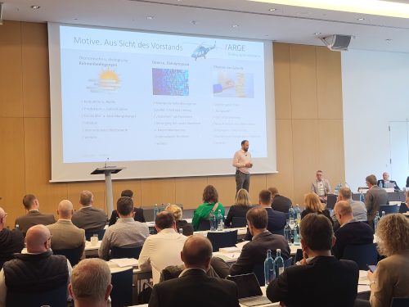 |  | Dr. Tillmann von Schroeter, Vorstandsvorsitzender der ARGE
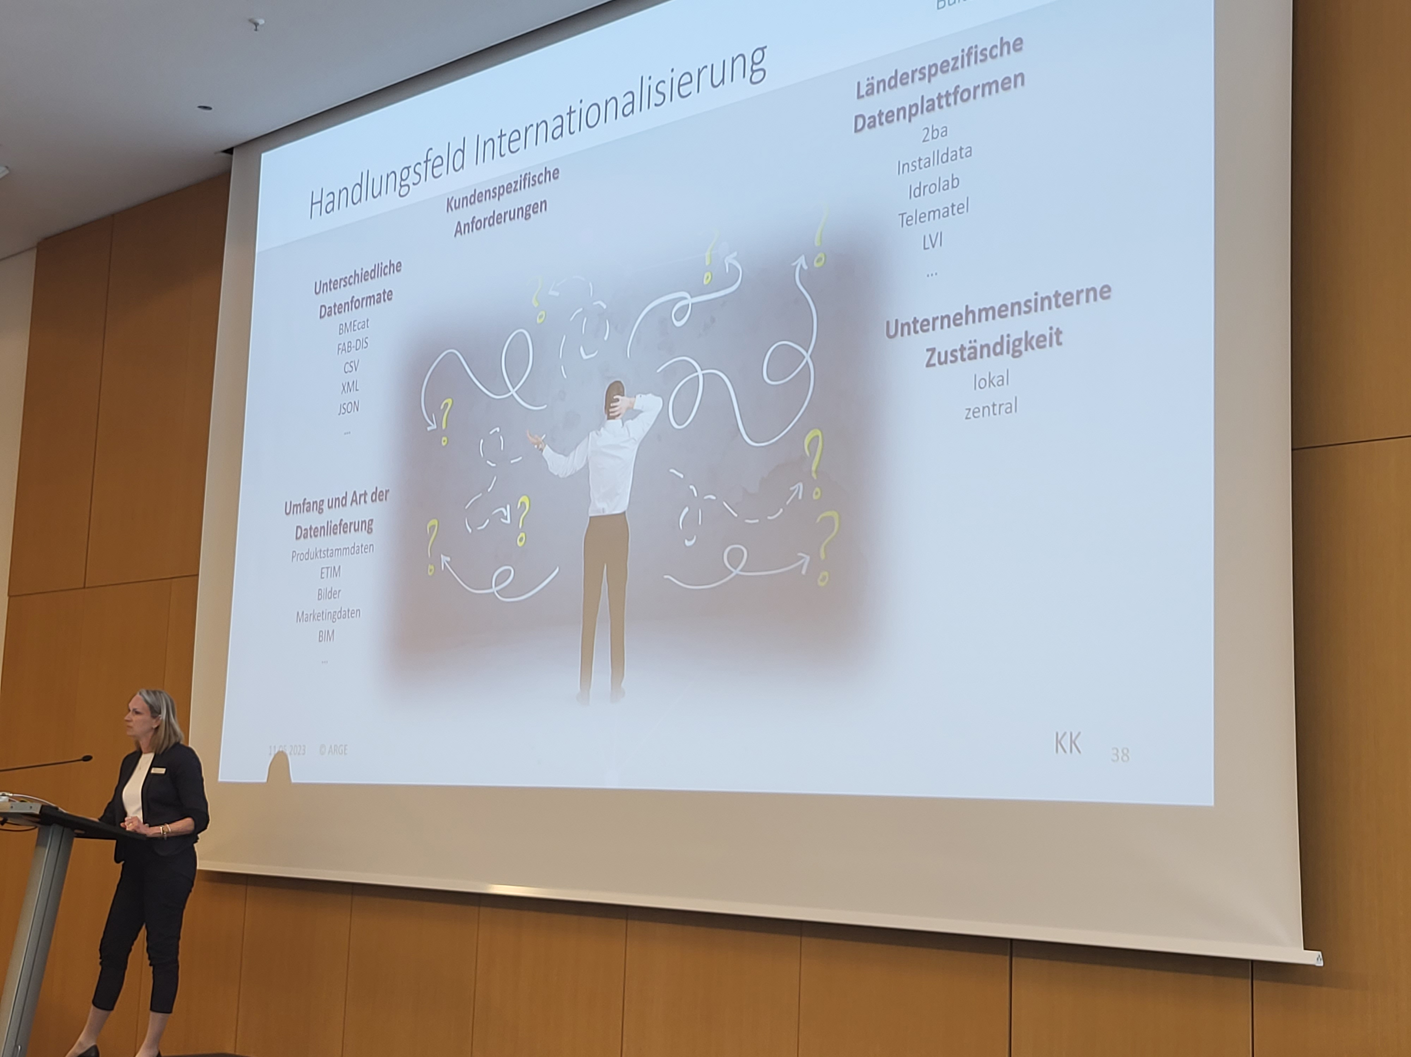 |  | Katharina Kirsch de Fernández  Programm Manager Internationalisierung  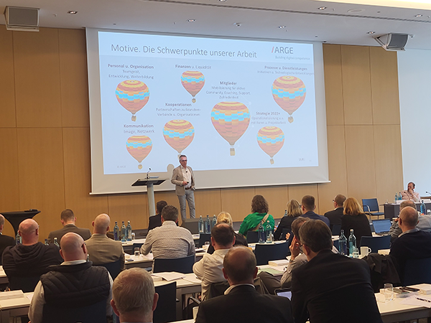  Wolfgang Richter,  Geschäftsführer der ARGE
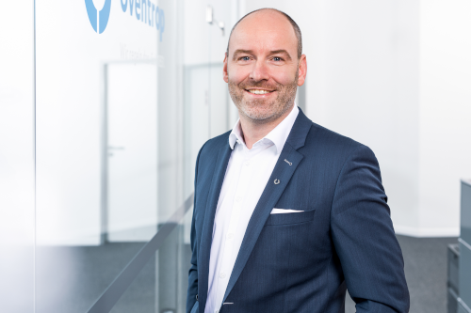 |  | Neuer Rechnungsprüfer der ARGE: Michael Scheller (Oventrop)

